 | WCCA 华人桥牌俱乐部  May 23, 2015

第五届“情系桥牌”Waterloo-Guelph华人桥牌邀请赛比赛通知
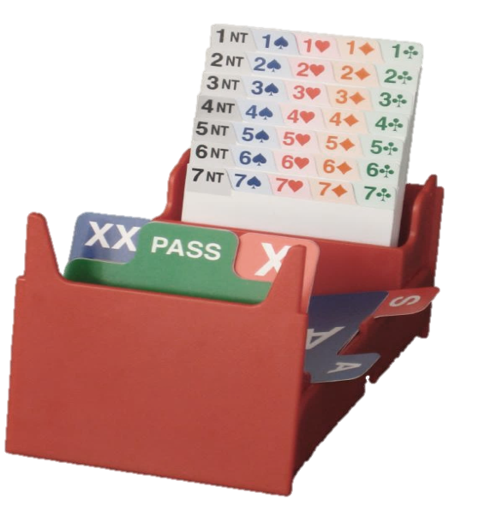

一、 比赛名称
“情系桥牌”Waterloo – Guelph 华人桥牌邀请赛。

二、 主办单位
WCCA 桥牌俱乐部。

三、 比赛时间
2015年5月23日（星期六），上午11：30到下午6：30。

四、 比赛地点
Mount Zion Lutheran Church – 29 Westmount Road South, Waterloo。

五、 比赛形式
比赛采用IMP制单冠军双人赛，豪威尔轮转法 (Howell Movement)。

六、比赛办法
比赛共打大约36副牌，中间休息15分钟，每副牌限时8分钟。比赛结束后由电脑统一计分，决出每对名次。WCCA和Guelph桥牌俱乐部的参赛选手，以对为单位，自由参赛。

七、奖励办法
比赛奖励前三名，同时设一个特别奖给成绩最好的含有女选手的搭档（一男一女或两女）。

比赛结束后，WCCA和Guelph桥牌俱乐部各取最好的5对选手的成绩（胜率百分比）相加，分数高的一方获胜。这个团队成绩作为两个华人桥牌俱乐部的对抗赛的评判标准，没有物质奖励。

八、参加办法
一律通过电子邮件报名，报名者需提供参加桥牌比赛的人数，电子邮件地址，联系电话，姓名，等信息。我们收到以后，会在24小时内给予确认电子邮件。

报名截止日期是5月20日。WCCA华人桥牌俱乐部和Guelph华人桥牌俱乐部会员可以免费报名参加，其他每人报名费5加币，于当天开赛前缴纳。比赛当天，我们提供免费午餐和咖啡等饮料。
九、联系方式
Ed Wang: ed.th.wang@gmail.com

十、具体安排
“情系桥牌”Waterloo-Guelph华人桥牌双人赛日程安排
日期 | 星期 | 时间 | 比赛安排
5月23日 | 星期六 | 11:30-12:00 | 午餐及赛前准备
5月23日 | 星期六 | 12:00-14:45 | 第1轮
5月23日 | 星期六 | 14:45-15:00 | 中场休息
5月23日 | 星期六 | 15:00-17:45 | 第2轮
5月23日 | 星期六 | 17:45-18:30 | 计分及颁奖

WCCA桥牌俱乐部
2015年4月18日

